封面

进销存系统  
详细设计说明书

目录

封面 1

版本信息 2

目录 3

1 引言 1

1.1 编写目的 1

1.2 背景 1

1.3 参考资料 1

2 软件总体概述 1

2.1 目标 1

2.2 系统角色结构图 1

2.3 系统特性列表 2

2.4 系统功能概述 2

2.4.1 销售部 2

2.4.2 采购部 2

2.4.3 仓管员 2

2.4.4 财务部 2

2.4.5 系统管理员 2

2.4.6 所有用户 2

2.5 假设和约束 3

3.功能模块设计 3

3.1系统管理员功能 3

3.1.1职工功能接口设计 3

3.2销售部功能 4

3.2.1客户功能接口设计 4

3.2.2销售表单接口设计 4

3.2.3销售明细表的接口设计 4

3.3 采购部功能 4

3.3.1供应商的维护 4

3.3.2 采购单的维护 5

3.3.3 采购明细表的维护 5

3.4 仓管部功能 5

3.4.1 仓库盘点表的维护 5

3.5 财务部的功能 5

4.1客户表 5

4.2销售单表 6

4.3销售明细表 6

4.4职工表 6

4.5仓库盘点表 6

4.6供应商表 7

4.7产品供应商对应表 7

4.8商品表 7

4.9部门表 7

4.10部门菜单对应表 7

4.11菜单表 7

4.12 采购表 8

4.13采购明细表 8

4.14表之间的关系 8

# 引言

## 编写目的

本文档主要描述的是“进销存管理系统”开发、实施的方案，以及整个项目的模块设计、数据库设计、逻辑分析等各项内容的阐述。为明确用户的需求，在实际工作中参照并以此为标准说明产品的需求要完成的功能、性能等，特编写此文档。

## 背景

在服务业竞争越来越激烈的今天，如何提高服务质量、管理能力显得越来越重要。尤其是对进货、库存、销售显得尤为重要。如果没有一套可靠的管理系统，单凭手工操作，不仅效率低下，而且会极大地影响到服务质量。

为了提高速度,提高服务效率和质量,通常会采用销售系统,可以方便地处理顾客的结算要求,快速、准确的完成顾客的要求。

## 参考资料

《javaEE课堂笔记》

《Oracle课堂笔记》

百度

# 软件总体概述

## 目标

通过使用进销存系统，快捷管理订单、操作物品的进/出库、查看库余量。

## 系统角色结构图

销售部

采购部

仓管员

角色

财务部

系统管理员

## 系统特性列表

|  |  |
| --- | --- |
| *系统特性名称* | *优先级* |
| 系统管理员 | 高 |
| 其它职工角色 | 中 |

## 系统功能概述

### 销售部

1. 根据用户需求拟定销售单
2. 对客户表进行维护

### 采购部

1. 对供应商表进行维护
2. 根据采购的具体信息拟定采购单

### 仓管员

1. 对销售单或采购单进行确认入库/出库操作
2. 对仓库的商品进行库余盘点
3. 对于库余量少于一定值的商品进行库余量警告

### 财务部

1、对销售单或采购单进行结算，有修改成交总金额的权限

### 系统管理员

1. 对职工表进行维护，具体体现在职工信息的修改与密码修改

### 所有用户

1、修改自己的用户名和登录密码

## 假设和约束

设计和实现上的假定：

1. 系统基于javaEE开发
2. 系统采用SSH结构进行开发
3. 系统采用B/S结构
4. 系统采用Oracle数据库
5. 驼峰命名法
6. 数据库中 1 代表男 0 代表女
7. 数据库中的删除的删除采用伪删除：1、代表已删除 0、代表未删除

MyEclipse中，1代表已删除，0 代表未删除

1. 客户等级与合作等级： 1 高 2中 3 低
2. 销售单表和采购表中的当前状态有三级：

1:刚制定订单 2:已出/入库 3:已收/付款

1. 当销售单或采购单的状态值大于1时，采购单及其明细不可删除

# 3.功能模块设计

## 3.1系统管理员功能

·职工的维护: 对职工进行增改查

### 3.1.1职工功能接口设计

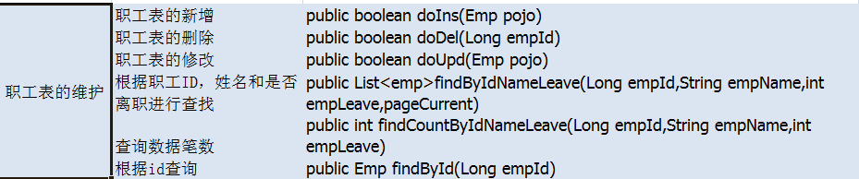

·菜单的筛选

3.1.2菜单功能接口设计



## 3.2销售部功能

·客户关系维护：维护所有客户，对客户进行增改查；

### 3.2.1客户功能接口设计

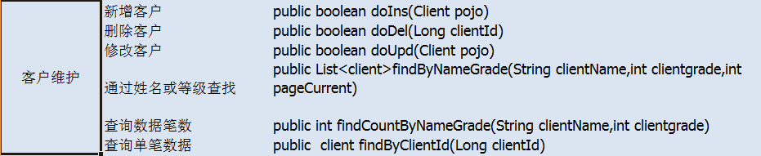

### 3.2.2销售表单接口设计

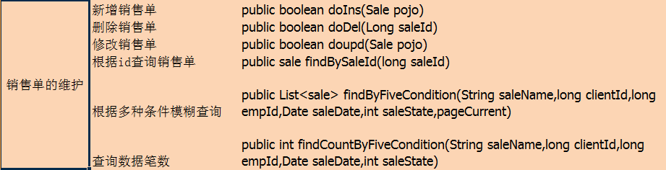

### 3.2.3销售明细表的接口设计

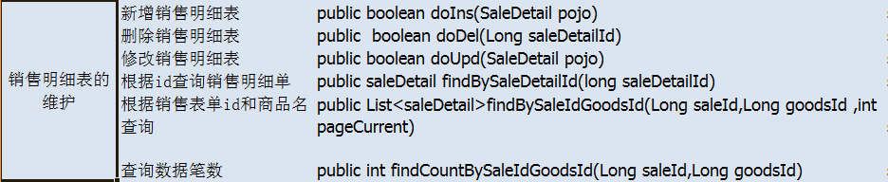

## 3.3 采购部功能

### 3.3.1供应商的维护

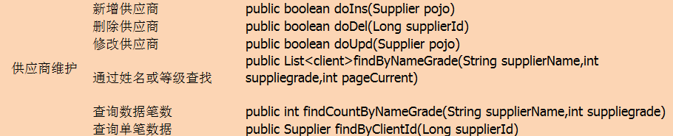

### 3.3.2 采购单的维护

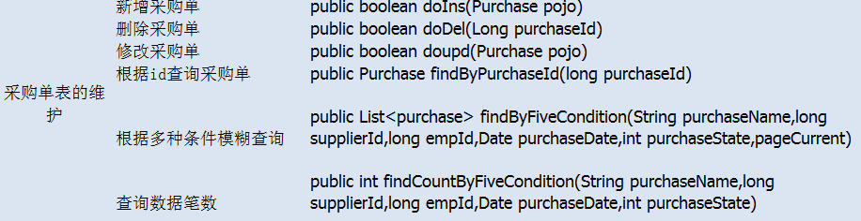

### 3.3.3 采购明细表的维护

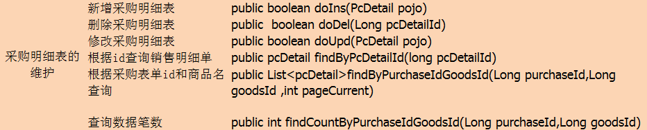

## 3.4 仓管部功能

### 3.4.1 仓库盘点表的维护

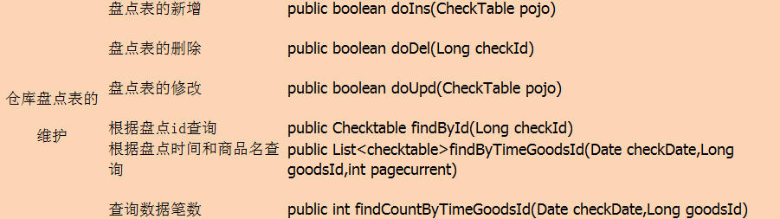

## 3.5 财务部的功能

4数据库设计

## 4.1客户表

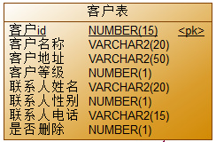

## 4.2销售单表

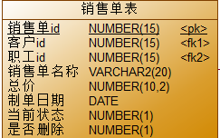

## 4.3销售明细表

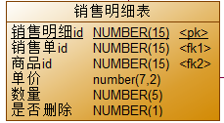

## 4.4职工表

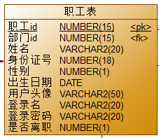

## 4.5仓库盘点表

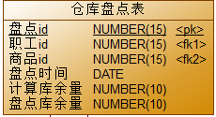

## 4.6供应商表

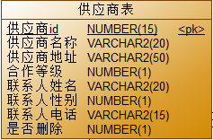

## 4.7产品供应商对应表

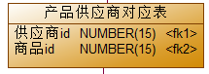

## 4.8商品表

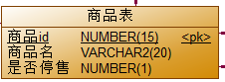

## 4.9部门表

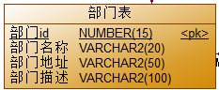

## 4.10部门菜单对应表

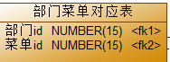

## 4.11菜单表

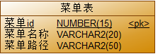

## 4.12 采购表

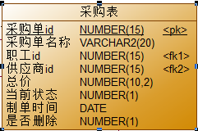

## 4.13采购明细表

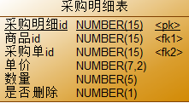

## 4.14表之间的关系

